类和对象：

构造器（构造函数）：

为new出来的对象的属性赋初始值（在初始化时会自动调用的一个方法）

方法的重载：

出现在同一个类中，方法名相同，参数列表不同。

线程：是计算机执行的最小单元块

进程：是计算机执行的单元块

为什么要学习线程：

1. 充分利用CPU资源
2. 线程有睡眠效果
3. 同步

如何实现线程：

1. 实现Runnable接口

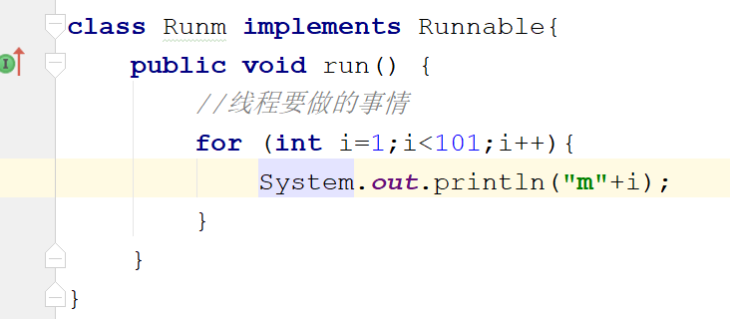

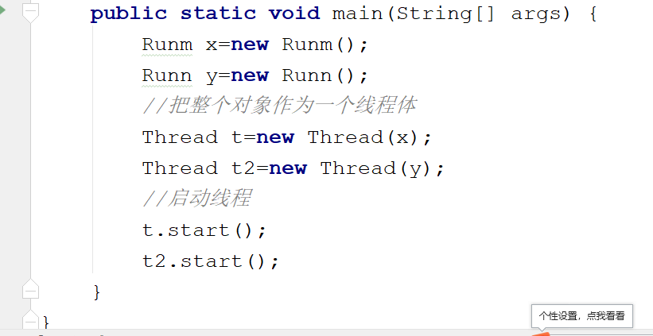

1. 继承Thread

